ОТЧЁТ
ПО ЛАБОРАТОРНОЙ РАБОТЕ № 5

РЕШЕНИЕ ОБЫКНОВЕННЫХ ДИФФЕРЕНЦИАЛЬНЫХ УРАВНЕНИЙ

(Вариант 21)

Выполнил студент 3 курса ПМ
Туманов Д.М.

Постановка задачи:
Численно решить уравнение переноса
$$\frac{∂U}{∂t}+a\frac{∂U}{∂x}=f(x,t)$$
- Для полуплоскости $-∞<x<∞;t≥0$
- В прямоугольнике $0≤x≤1;0≤t≤10$
Во всех случаях a – const. Применить следующие шаблоны для явных и неявных схем.
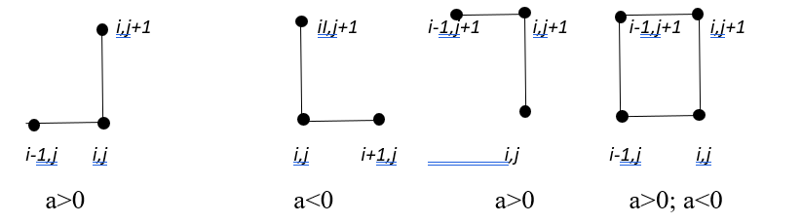
Схемы выбирать в зависимости от знака a (см. на схеме). Параметр a принимает два значения: a=2 и a= -2
Для полуплоскости и для прямоугольной области решить задачу от 0 до 1 с шагом 0.1 по х и от 0 до 10 по времени с шагом, отвечающим условиям устойчивости. Для полуплоскости применить схему 1 и 2 , для прямоугольной области применить все возможные схемы.
Результаты вывести в виде трехмерных рисунков.

Вариант | U(x,0) | U(0,t) для a>0 и прямоугольной области | U(1,t) для a<0 и прямоугольной области | f(x,t)
21 | 2x²-5x+5 | t²-5t+5 | t²-5t+2 | 3x

Результаты
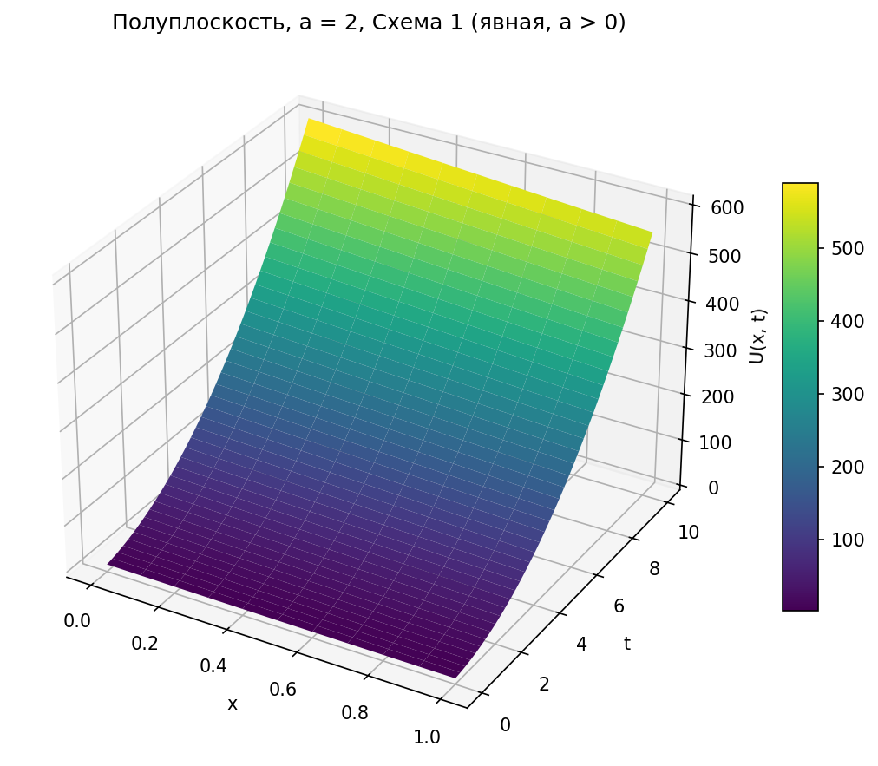
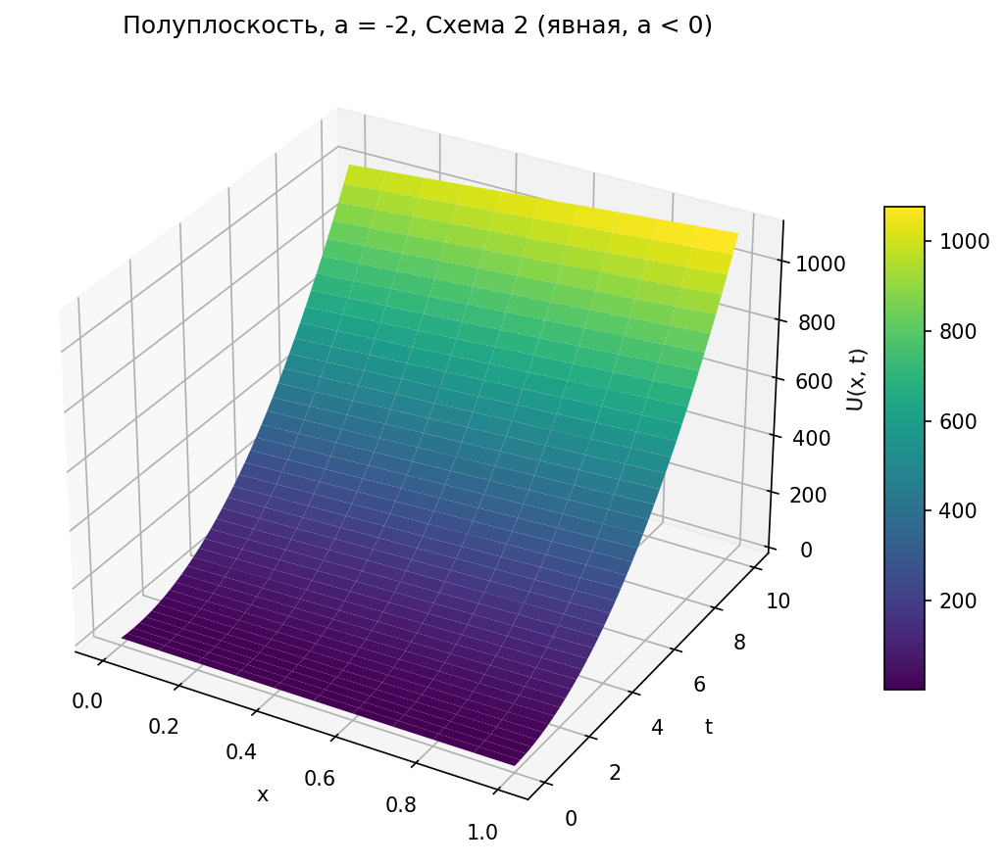
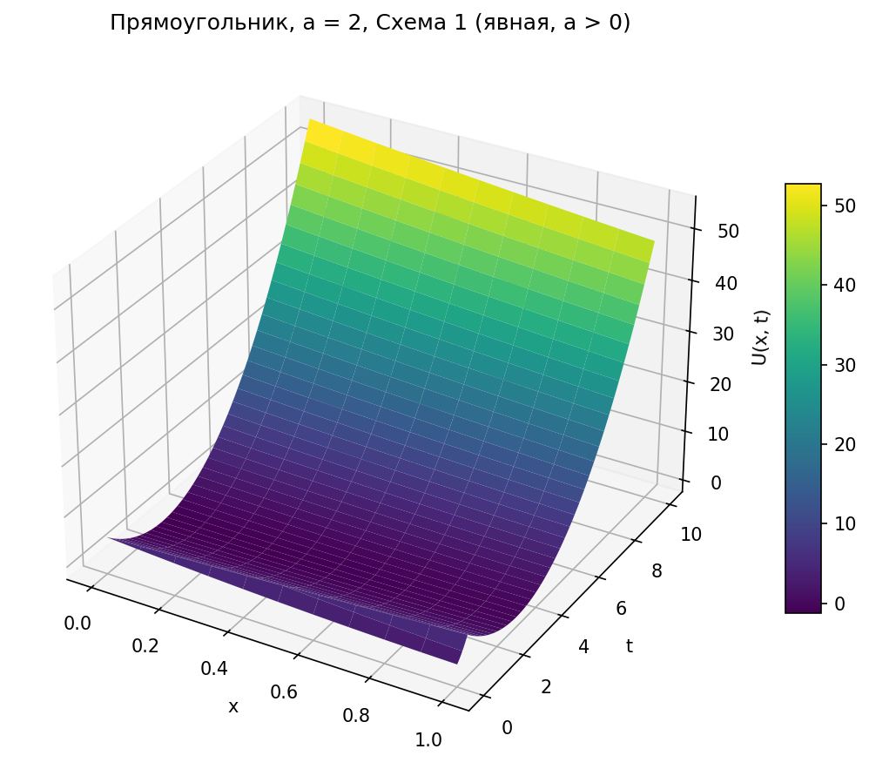
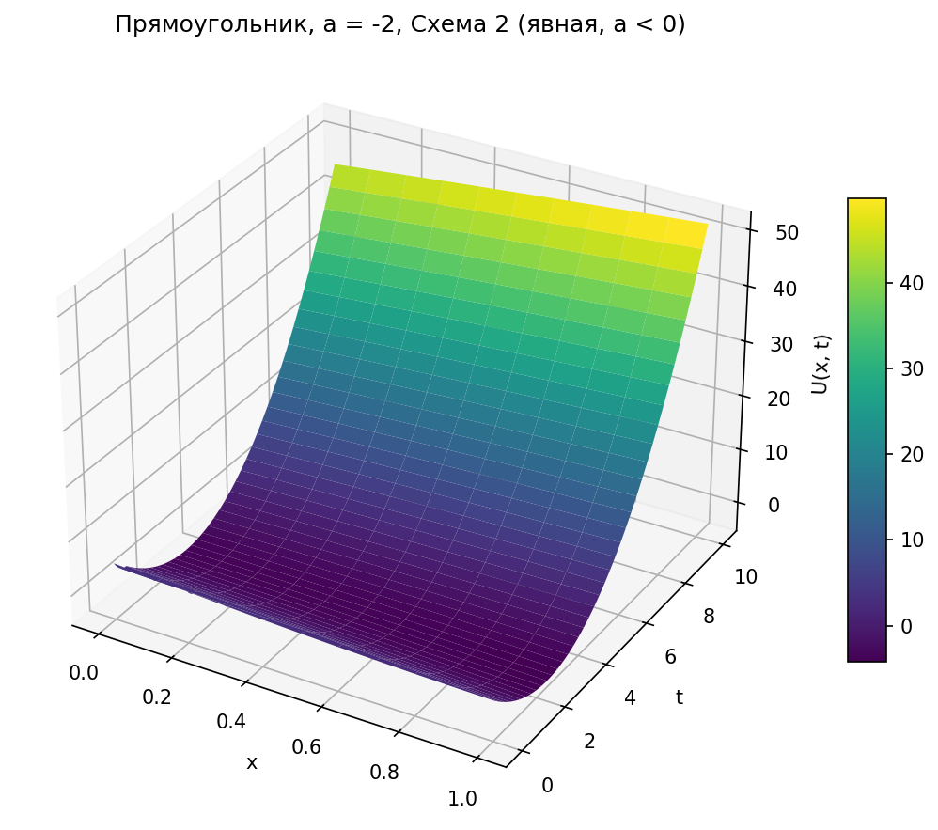
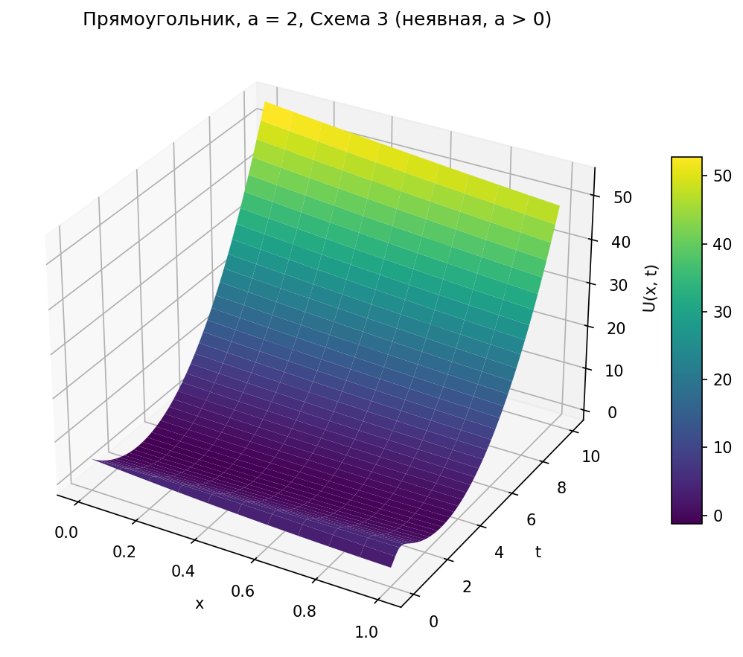
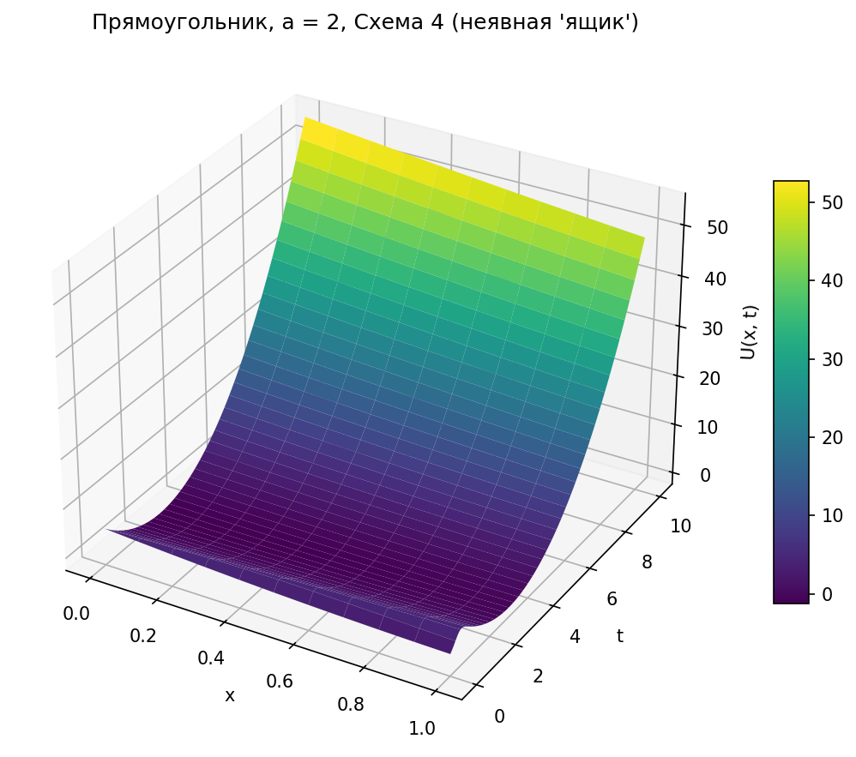
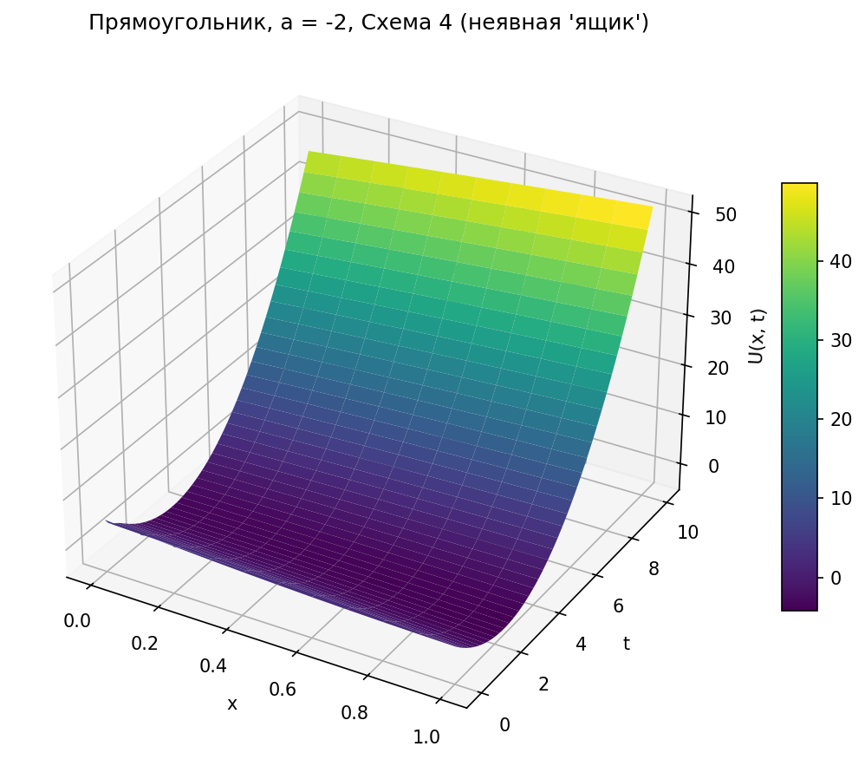

Вывод
В работе численно решено линейное уравнение переноса для полуплоскости и прямоугольной области при двух значениях скорости переноса. Построены все требуемые явные и неявные схемы. Противопотоковые схемы дают устойчивое решение при выбранном шаге h_t = 0.05, а неявные схемы позволяют корректно учитывать направление переноса для обоих знаков a.

Исходный код:
import numpy as np
import matplotlib.pyplot as plt
from pathlib import Path
DX = 0.1
DT = 0.05
T_END = 10.0
X_RECT = np.arange(0.0, 1.0 + DX / 2, DX)
T_GRID = np.arange(0.0, T_END + DT / 2, DT)
PLOTS_DIR = Path("plots")
PLOTS_DIR.mkdir(exist_ok=True)
def u0(x):
return 2 * x**2 - 5 * x + 5
def u_left(t):
return t**2 - 5 * t + 5
def u_right(t):
return t**2 - 5 * t + 2
def f(x, t):
return 3 * x
def exact_halfplane(x, t, a):
xi = x - a * t
return u0(xi) + 3 * x * t - 1.5 * a * t**2
#%%
def solve_halfplane(a):
if a > 0:
x_full = np.arange(-20.0, 1.0 + DX / 2, DX)
scheme_name = "Схема 1 (явная, a > 0)"
else:
x_full = np.arange(0.0, 21.0 + DX / 2, DX)
scheme_name = "Схема 2 (явная, a < 0)"
u = np.zeros((len(T_GRID), len(x_full)))
u[0, :] = u0(x_full)
for n in range(len(T_GRID) - 1):
t_prev = T_GRID[n]
t_next = T_GRID[n + 1]
c = a * DT / DX
if a > 0:
u[n + 1, 0] = exact_halfplane(x_full[0], t_next, a)
for i in range(1, len(x_full)):
u[n + 1, i] = u[n, i] - c * (u[n, i] - u[n, i - 1]) + DT * f(x_full[i], t_prev)
else:
u[n + 1, -1] = exact_halfplane(x_full[-1], t_next, a)
for i in range(len(x_full) - 2, -1, -1):
u[n + 1, i] = u[n, i] - c * (u[n, i + 1] - u[n, i]) + DT * f(x_full[i], t_prev)
mask = (x_full >= 0.0 - 1e-12) & (x_full <= 1.0 + 1e-12)
return {"domain": "Полуплоскость", "a": a, "scheme": scheme_name, "x": x_full[mask], "t": T_GRID, "u": u[:, mask]}
def solve_rectangle_explicit(a):
u = np.zeros((len(T_GRID), len(X_RECT)))
u[0, :] = u0(X_RECT)
c = a * DT / DX
for n in range(len(T_GRID) - 1):
t_prev = T_GRID[n]
t_next = T_GRID[n + 1]
if a > 0:
u[n + 1, 0] = u_left(t_next)
for i in range(1, len(X_RECT)):
u[n + 1, i] = u[n, i] - c * (u[n, i] - u[n, i - 1]) + DT * f(X_RECT[i], t_prev)
scheme_name = "Схема 1 (явная, a > 0)"
else:
u[n + 1, -1] = u_right(t_next)
for i in range(len(X_RECT) - 2, -1, -1):
u[n + 1, i] = u[n, i] - c * (u[n, i + 1] - u[n, i]) + DT * f(X_RECT[i], t_prev)
scheme_name = "Схема 2 (явная, a < 0)"
return {"domain": "Прямоугольник", "a": a, "scheme": scheme_name, "x": X_RECT, "t": T_GRID, "u": u}
#%%
def solve_rectangle_implicit_upwind():
a = 2.0
c = a * DT / DX
u = np.zeros((len(T_GRID), len(X_RECT)))
u[0, :] = u0(X_RECT)
for n in range(len(T_GRID) - 1):
t_next = T_GRID[n + 1]
u[n + 1, 0] = u_left(t_next)
for i in range(1, len(X_RECT)):
rhs = u[n, i] + DT * f(X_RECT[i], t_next)
u[n + 1, i] = (rhs + c * u[n + 1, i - 1]) / (1 + c)
return {"domain": "Прямоугольник", "a": a, "scheme": "Схема 3 (неявная, a > 0)", "x": X_RECT, "t": T_GRID, "u": u}
def solve_rectangle_box(a):
c = a * DT / (2 * DX)
u = np.zeros((len(T_GRID), len(X_RECT)))
u[0, :] = u0(X_RECT)
for n in range(len(T_GRID) - 1):
t_next = T_GRID[n + 1]
if a > 0:
u[n + 1, 0] = u_left(t_next)
for i in range(1, len(X_RECT)):
rhs = u[n, i] + c * u[n, i - 1] - c * u[n, i] + c * u[n + 1, i - 1] + DT * f((X_RECT[i] + X_RECT[i - 1]) / 2, t_next)
u[n + 1, i] = rhs / (1 + c)
else:
u[n + 1, -1] = u_right(t_next)
for i in range(len(X_RECT) - 2, -1, -1):
rhs = u[n, i] - c * u[n, i + 1] + c * u[n, i] - c * u[n + 1, i + 1] + DT * f((X_RECT[i] + X_RECT[i + 1]) / 2, t_next)
u[n + 1, i] = rhs / (1 - c)
return {"domain": "Прямоугольник", "a": a, "scheme": "Схема 4 (неявная 'ящик')", "x": X_RECT, "t": T_GRID, "u": u}
def draw_case(case, filename):
X, T = np.meshgrid(case["x"], case["t"])
fig = plt.figure(figsize=(9, 6))
ax = fig.add_subplot(111, projection="3d")
surf = ax.plot_surface(X, T, case["u"], cmap="viridis", edgecolor="none")
ax.set_xlabel("x")
ax.set_ylabel("t")
ax.set_zlabel("U(x, t)")
ax.set_title(f'{case["domain"]}, a = {case["a"]:.0f}, {case["scheme"]}')
fig.colorbar(surf, shrink=0.6, aspect=12)
fig.tight_layout()
fig.savefig(PLOTS_DIR / filename, dpi=150, bbox_inches="tight")
plt.close(fig)
#%%
cases = [
solve_halfplane(2.0),
solve_halfplane(-2.0),
solve_rectangle_explicit(2.0),
solve_rectangle_explicit(-2.0),
solve_rectangle_implicit_upwind(),
solve_rectangle_box(2.0),
solve_rectangle_box(-2.0),
]
for index, case in enumerate(cases, start=1):
filename = f"plot_{index:02d}.png"
draw_case(case, filename)
print(f'{index}. {case["domain"]}, a = {case["a"]:.0f}, {case["scheme"]} -> {filename}')

